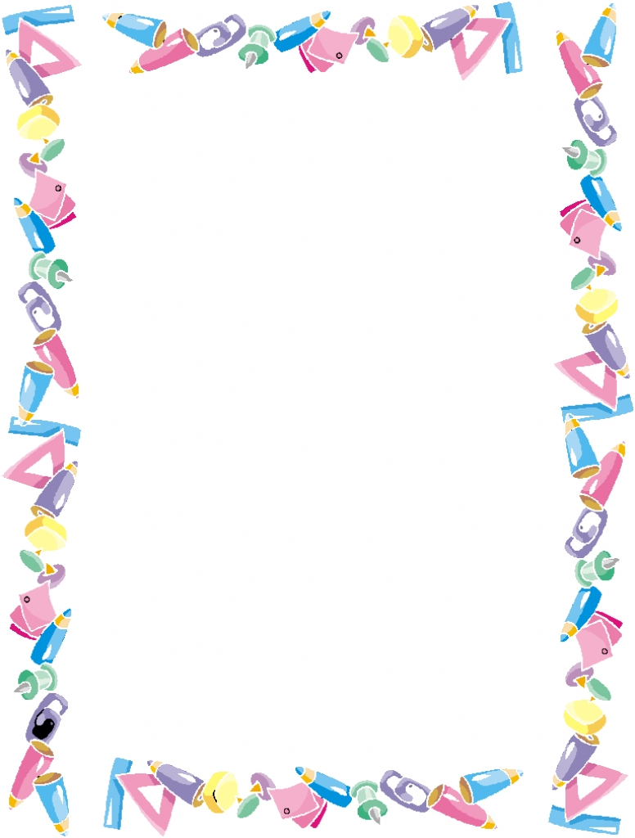**Сидим дома с пользой.**

Пишем графический диктант с детьми старшего дошкольного возраста

**Так что же такое графический диктант? Это обучение через развлечение, приятное и полезное времяпрепровождение с детьми и конечно незаменимый помощник в подготовке ребенка к школе.**

Графические диктанты – это эффективная подготовка руки к письму, к ориентированию по листу тетради. Простые графические диктанты прекрасно помогают родителям и учителям предотвратить многие сложности на начальном этапе учебы в школе. Это рассеянность, неумение сконцентрироваться, неусидчивость, орфографическая невнимательность.

Этот способ развития необходимых навыков - игровой на все сто процентов. Для летнего периода – это вообще находка. Можно заниматься графическими диктантами в дороге, в парке, на пляже, на даче. Это несколько разнообразит ежедневные игры и занятия.

**Различные графические диктанты пользуются особой популярностью у детей дошкольников, очень полезны и направлены на:**

*1. развитие мелкой моторики;*

*2. развитие произвольного внимания;*

*3. развитие координации движений;*

*4. развитие усидчивости;*

*5. развитие пространственного воображения;*

*6. расширение словарного запаса;*

*7. развитие орфографической зоркости.*

**Что необходимо для занятий по графическому диктанту:**

Вам понадобится тетрадка в клеточку. Для малышей дошкольного возраста хорошо, если клеточка будет покрупнее. Это позволяет снизить нагрузку на глаза. Не выбирайте (во всяком случае, для малышей) тетради с очень белыми и очень гладкими листами. Это очень напрягает глаза. Кроме того, листы тетради отсвечивают и дают блики, которые вредны для глаз! Большие изображения на листе с крупной клеткой не поместятся, тогда нужно взять стандартную тетрадь. Также необходим простой карандаш и ластик, чтобы можно было стереть в случае ошибки.



**Как проводить графические диктанты.**

Задание по графическому диктанту выглядят так: на листе бумаги в клеточку ставится точка и от этой точки дается задание. Рисовать нужно по клеточкам. Например, одна клеточка вниз, одна клеточка вправо, одна клеточка вверх, одна клеточка влево. Должен получиться квадратик. Это самый простой пример графического диктанта. С каждым разом задание для ребенка должно усложняться. Перед написанием графического диктанта с ребенком стоит повторить, где находится лево, а где право, верх и низ. Конечно, многое зависит от возраста ребенка и его способностей.

Длительность занятий не должна превышать 10-15 минут для деток 5 лет, 15-20 минут для деток 5-6 лет, 20-25 минут для деток 6-7 лет. Но в случае, если малыш увлечен, не прерывайте его, пусть выполнит задание до конца.

Проследите за тем, как ребенок сидит, как держит карандаш, приучайте сразу все делать правильно. Если у малыша проблемы со счетом, помогайте отсчитать клеточки в тетради.

**Варианты проведения диктанта:**

1. Ребенку предлагают повторить в тетради рисунок, который изображен на образце.

2. Взрослый человек диктует определенную последовательность черточек, указывая количество клеточек и направление рисования. Ребенок все выполняет на слух, затем накладывает свое изображение на исходное и сравнивает результат с образцом.

3. Взрослый начинает диктовать графический диктант и когда получается понятный рисунок, ребенок должен самостоятельно его продолжить

.

